Для получения
бесплатной
специализированной, в том числе высокотехнологичной медицинской помощи необходимо только:

- записаться на прием по телефонам: +79091379018 или по электронной почте: gb9vmp@mail.ru
- если необходимо, направить результаты анализов и исследований на адрес электронной почты gb9vmp@mail.ru
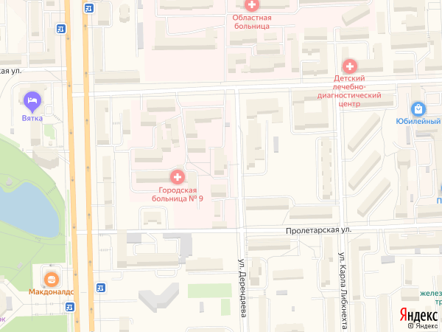
г. Киров, Дерендяева, 97,
тел. 8(8332) 54-96-80, 54-96-82, +79091379018
gb9vmp@mail.ru
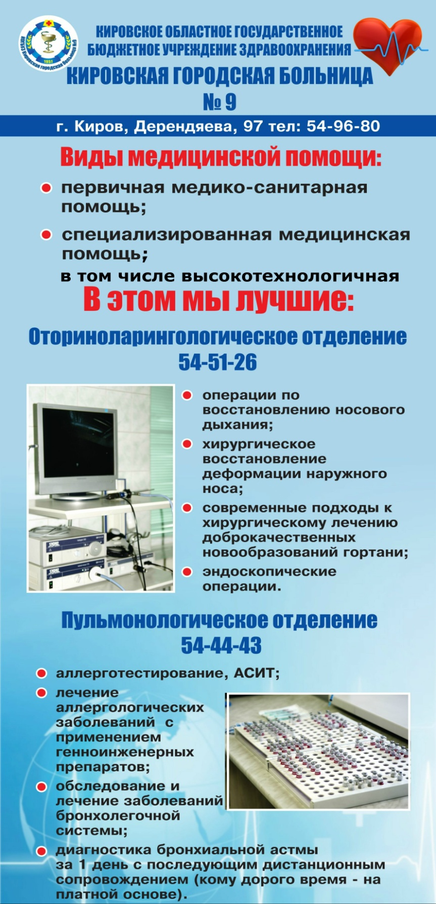
Приглашаем пациентов из
регионов РФ
на лечение в Кировскую городскую больницу 9.

Пациенты из других регионов РФ могут записаться по телефонам: +79091379018, или по электронной почте: gb9vmp@mail.ru

Гражданам РФ, не зарегистрированным в Кировской области и получившим медицинский полис ОМС за пределами Кировской области, помощь в КОГБУЗ «КГБ 9» может быть оказана
БЕСПЛАТНО,
БЕЗ ДЛИТЕЛЬНОГО ОЖИДАНИЯ
при наличии паспорта гражданина РФ и действующего полиса ОМС
в соответствии с частью 6 статьи 21
Федерального закона от 21 ноября 2011 г. N 323-ФЗ
возможны противопоказания, проконсультируйтесь со специалистом

Оториноларингологическое
отделение
В отделении оказывается специализированная, в том числе высокотехнологичная медицинская помощь по профилю оториноларингология.

Мы лечим практическивесь спектр заболевания уха, горла и носа.
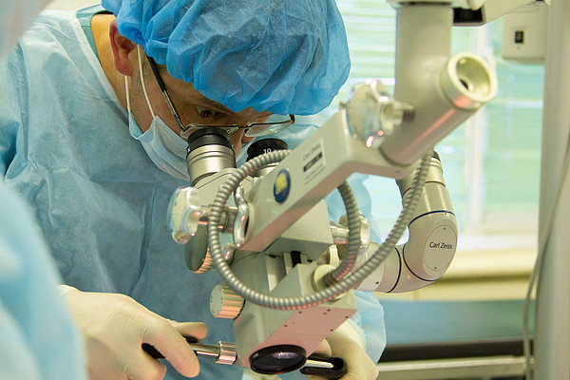
Оказываем высокотехнологичную медицинскую помощь:
- слухоулучшающие операции (тимпанопластики) при хронических гнойных средних отитах.
- внутригортанное удаление новообразований гортани с применением микрохирургической техники.

- Отделение оснащено современным видеоэндоскопическим оборудованием, операционным микроскопом, комплектом инструментов для микрохирургических операций на ухе, комплектом эндоскопического инструментария для проведения операций любой сложности в полости носа и околоносовых пазухах;
Для удобства пациентов других регионов

Пульмонологическое
отделение
В отделении проводится обследование больных и
лечение заболеваний:
- хроническая обструктивная болезнь легких;
- хронический бронхит;
- интерстициальные заболевания легких;
- бронхиальная астма;
- пневмония;
- бронхоэктатическая болезнь;
- саркоидоз;
Городская больница №9
единственнаябольница в области, где есть аллергологические койки

- В отделении имеется самый большой спектр аллергенов, что позволяет уже на ранних стадиях правильно установить диагноз и начать своевременное лечение.

- Успешно, в течение нескольких лет, врачи работают и внедряют в практику генно-инженерную терапию, что позволило многим молодым пациентам с диагнозом БРОНХИАЛЬНАЯ АСТМА забыть о своём заболевании. 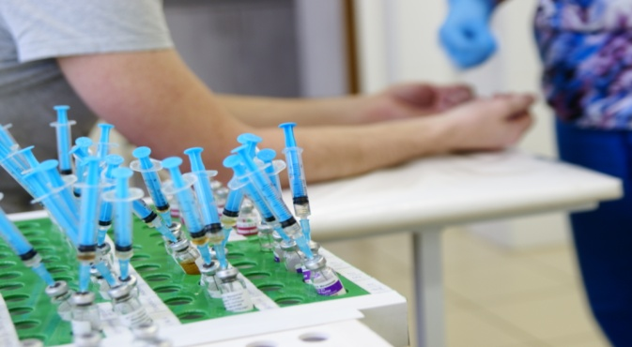
в каждом отделении организованыпалаты

Терапевтическое
отделение

Проводится лечение любого терапевтического заболевания (профилактические лечение сосудов, сахарного диабета, цереброваскулярной патологии и тд.)
- Для комфортного пребывания пациентов имеются палаты повышенной комфортности.
- Так же для пациентов есть услуга планового наблюдения врача и палата- ухода.

повышенной комфортности холодильник, телевизор, функциональные кровати, туалет)

